Первичная организация общественного объединения «Белая Русь» СОАО «Коммунарка»

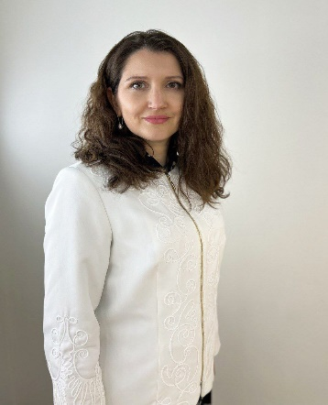 | КИРЕЕВА  Вера  Петровна | Председатель первичной организации  ОО «Белая Русь»
 | ЯКОВЧИЦ  Екатерина  Александровна | Секретарь первичной организации  ОО «Белая Русь»

